|  |
| --- |
| Bataille Navale |

Tiago Santos

SI-C1A

09.04.2020

Table des matières

1 Analyse préliminaire 3

1.1 Introduction 3

1.2 Objectifs 3

1.3 Planification initiale 4

2 Analyse / Conception 5

2.1 Concept 5,6,7

2.2 Stratégie de test 7

2.3 Planification 8

2.4 Dossier de conception 9

3 Réalisation 5

3.1 Dossier de réalisation 9

3.2 Description des tests effectués 10

3.3 Erreurs restantes 10

3.4 Liste des documents fournis 11

4 Conclusions 11

5 Annexes 12

5.1 Sources – Bibliographie 12

5.2 Journal de travail 12

# Analyse préliminaire

## Introduction

Projet réalisé pour les modules ICT-431 et MA-20.

Alors mon premier grand projet sur C, ça m’a apporté plus d’organisation dans l’exécution d’un projet.

## Objectifs

* Pouvoir jouer à la bataille navale
* Afficher l’aide de jeu
* S’authentifier
* Logger les faits importants durant l’utilisation du logiciel
* Charger aléatoirement une grille de jeu préconçue
* Afficher un historique des scores

## Planification initiale

# Analyse / Conception

## Concept

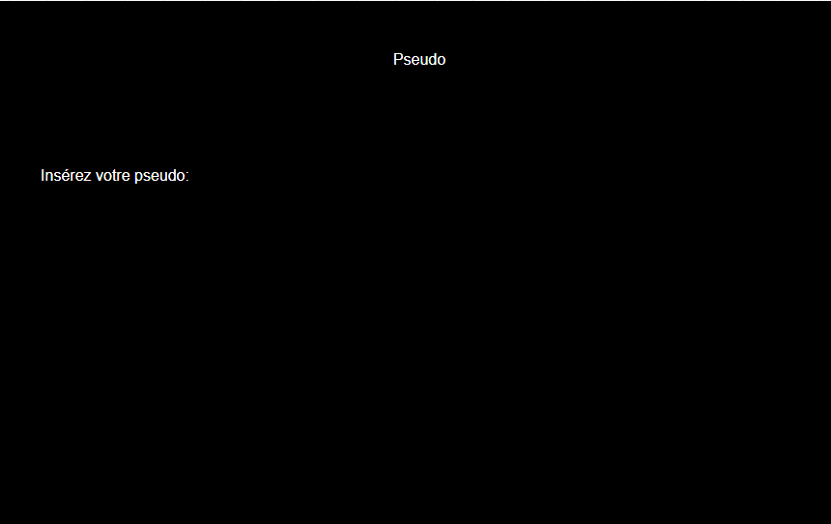

## Stratégie de test

Test fonctionnel :

* Vérifié si l’application se lance et que la grille s’affiche.

Test de performance :

* Voir si l’application arrive à afficher plusieurs grilles.
* Voir si l’application arrive à afficher les scores.

Mon programme, il arrive a vous afficher une grille 10x10 toujours avec les mêmes bateaux, vous pouvez jouer, pour gagner il faut toucher tous les bateaux en moins de 50 coups.

## Planification

Sprint 1 :

Lecture et analyse du cahier des charges

Use cases et Scénarios

Date du rendu : 28.02.2020

Sprint 2 :

Maquettes

MCD

Date du rendu : 06.03.2020

Sprint 3 :

Planification des sprints

Grilles pour la bataille navale et jouer

Date du rendu : 18.03.2020

Sprint 4 :

Amélioration des objectifs

Date du rendu : 25.03.2020

Sprint 5 :

Tests

Date du rendu : 01.04.2020

Sprint 6 :

Rapport finale du projet « Bataille Navale »

Date du rendu : 08.04.2020

## Dossier de conception

Matériel utilisé :

* CLion
* Draw.io
* Excel
* GitHub

# Réalisation

## Dossier de réalisation

Lien du projet : <https://github.com/TCamoes15/BatailleNavale-TiagoSantos>

Dans le répertoire Code :

* main.c : code de la bataille navale

## Description des tests effectués

## Erreurs restantes

Le programme ne dit pas qu’on a fait couler un bateau, mais il dit quand on a fait couler tous les bateaux.

Quand on touche tous les bateaux le programme affiche « Vous avez gagné » mais on peut continuer à jouer. Normalement ça devrait quitter la partie.

Les bateaux sont toujours à la même place.

## Liste des documents fournis

Documentation du Projet « Bataille Navale » pour le ICT – 431

Lien GitHub

BatailleNavale-TiagoSantos.zip pour le MA-20

# Conclusions

Objectifs atteints :

* Exécution d’une grille 10x10.
* Planification sur GitHub avec l’utilisation des sprints.
* Compter les coups d’utilisateur

Objectifs non-atteints :

* Affichage des scores
* Faire un fichier avec plusieurs grilles.

Points positifs :

* Amélioration de ma recherche sur les forums.

Points négatifs :

* Les bases de C que j’ai n’étais pas suffisante pour faire ce que je voulais faire dans ma bataille navale.

Difficultés particulières :

* Le fait de devoir chercher les infos sur internet.

Suites possibles pour le projet (évolutions & améliorations) :

* Pouvoir enregistrer les scores et les afficher par la suite.
* Avoir plusieurs grilles de jeu différentes.

# Annexes

## Sources – Bibliographie

Aide extérieur : Yann Fanha (SI-C1A).

Liens : <https://forums.futura-sciences.com/programmation-langages-algorithmique/806013-bataille-navale-langage-c.html>

<https://gist.github.com/mtancoigne/a51fe0686d51c05c6cd6ec5f42c856fc>

<https://openclassrooms.com/fr/courses/19980-apprenez-a-programmer-en-c/16421-lire-et-ecrire-dans-des-fichiers>

## Journal de travail

Journal de bord :

